附件1
不合格学分筛查流程
1.登录教务系统—成绩管理—成绩常规管理—成绩总库查询，设置总成绩：小于60，显示方式：显示最好成绩。
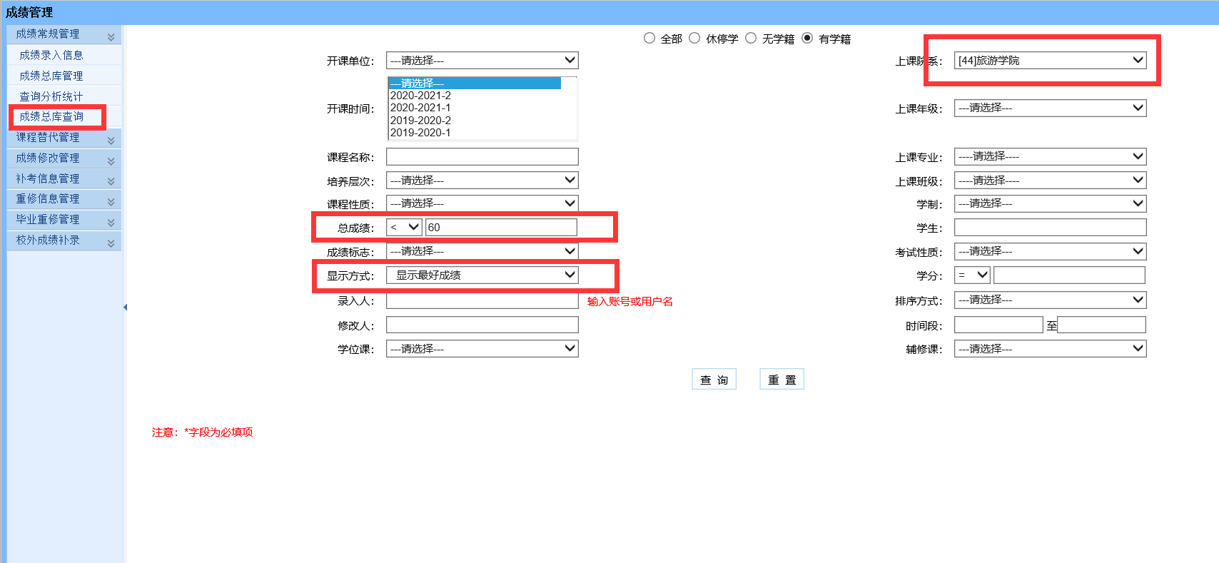
2.去掉公选课成绩，导出本学院成绩不合格成绩列表。
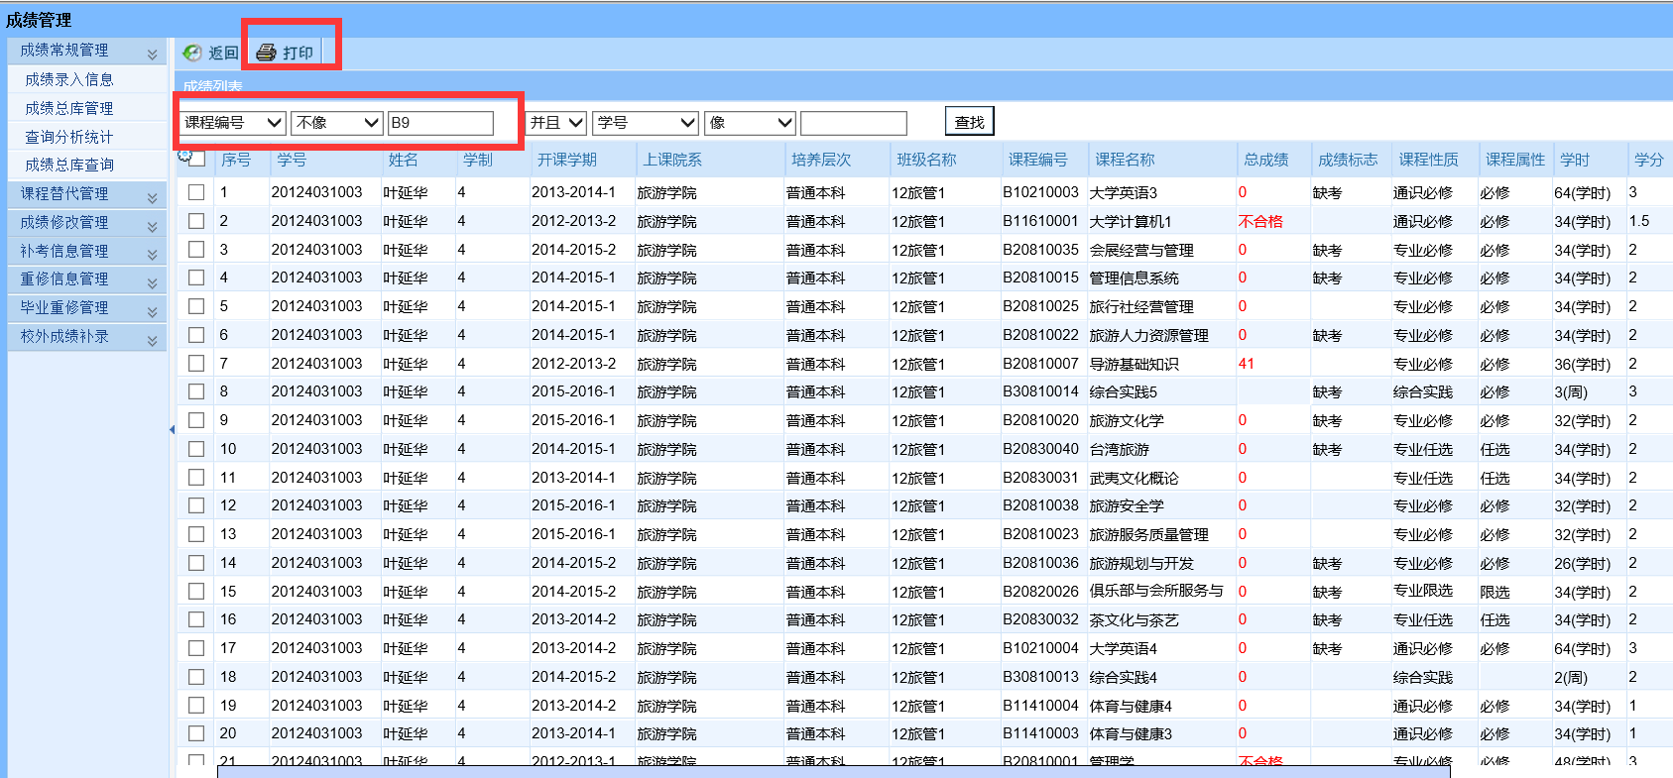3.打开本学院不合格成绩列表，核实成绩标识中“未选”、“未上课”的成绩是否属于不合格统计学分范畴；
4.根据降级和退学处理学分条件逐一复核并确定名单。
附件2 武夷学院 学院20 ～20 学年第 学期学籍处理统计表
学院领导签字（公章）： |  |  |  |  |  |  | 年 月 日
序号 | 学号 | 姓名 | 性别 | 专业 | 班级 | 学籍处理类型 | 学籍处理原因 | 学院意见 | 异动后年级 | 异动后专业 | 异动后班级
 |  |  |  |  |  |  | 连续两学期不合格学分（补考后）**
 |  |  |  |  |  |  | 累计不合格学分（补考后）** | 降级处理
 |  |  |  |  |  | 退学处理 | 休学期满未按时复学，已超过两周 | 退学处理
 |  |  |  |  |  | 退学处理 | 未经批准连续两周未参加学校规定的教学活动
备注：
1.学籍处理原因为下列之一者，学籍处理类型为降级处理：28>连续两学期不合格学分（补考后）≥16；累计学分（补考后）≥30。
2.学籍处理原因为下列之一者，学籍处理类型为退学处理：连续两学期不合格学分（补考后）≥28；累计学分（补考后）≥40 ；休学期满未按时复学，已超过两周；未经批准连续两周未参加学校规定的教学活动。

